Ejercicios

1.- Desarrolle un algoritmo (Diagrama de Flujo) que permita leer tres valores y almacenarlos en las variables A, B y C respectivamente. El algoritmo debe imprimir cual es el mayor y cuál es el menor. Recuerde constatar que los tres valores introducidos por el teclado sean valores distintos. Presente un mensaje de alerta en caso de que se detecte la introducción de valores iguales.

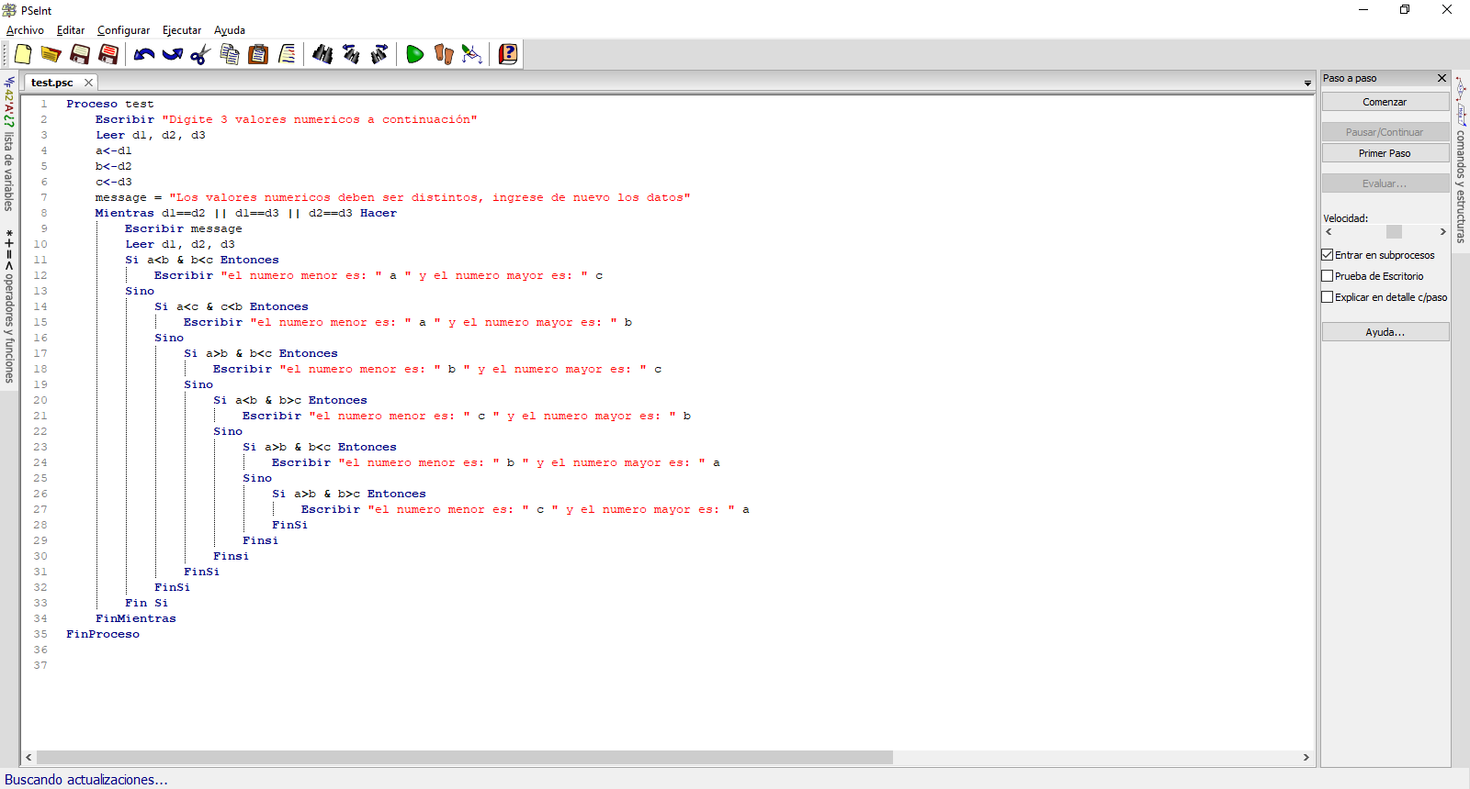

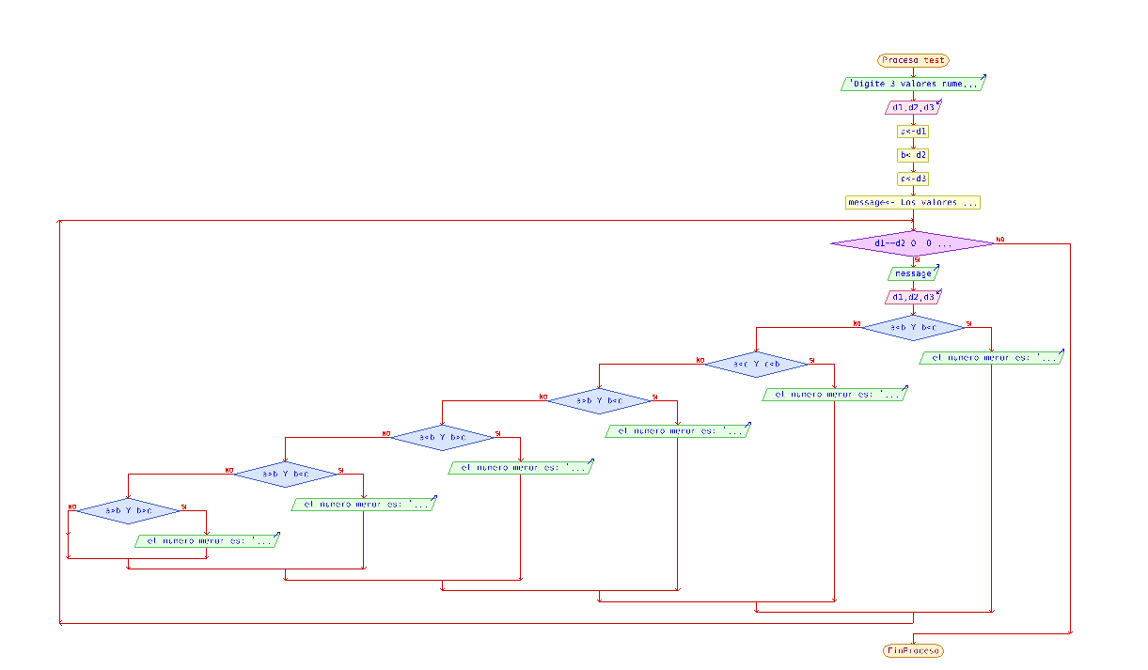

2.- Realice el diagrama de Flujo de un programa que sirva para determinar la hipotenusa de un triángulo rectángulo conocidas las longitudes de sus dos catetos.

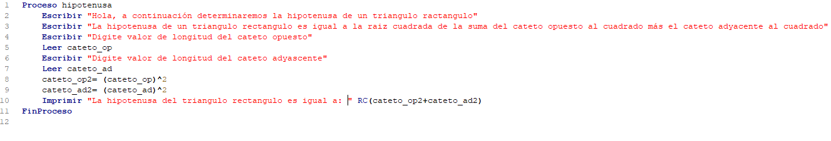

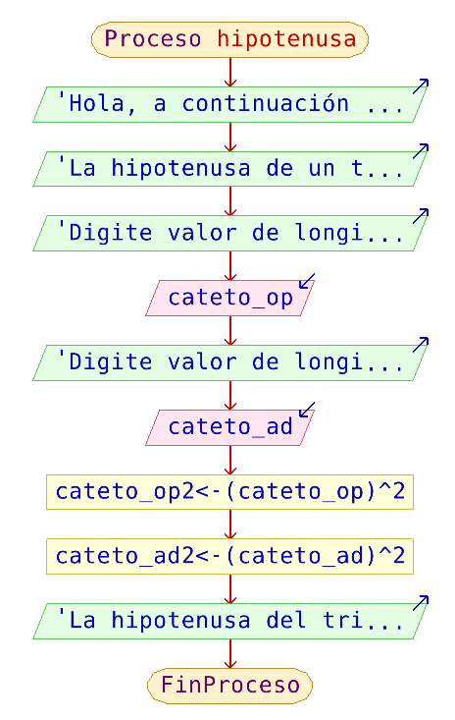

3.- Desarrolla un algoritmo (Diagrama de Flujo) que permita determinar el área y volumen de un cilindro dado su radio (R) y Altura (H)

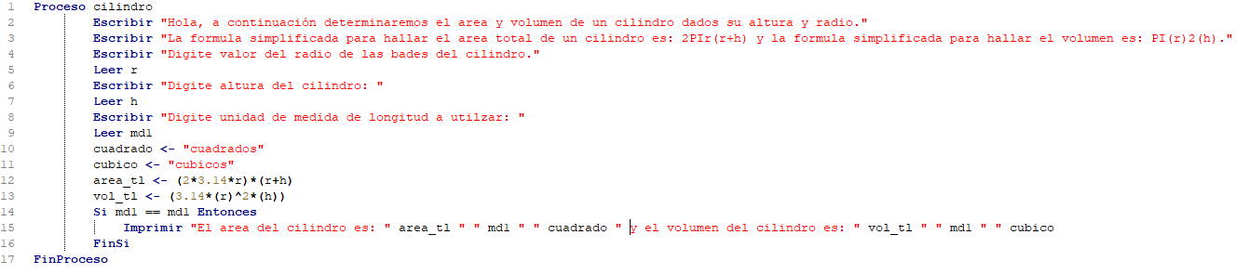

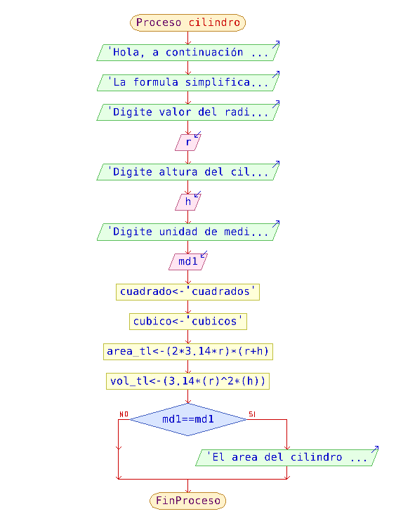

Radio = r

Base = 2 π r

H = altura

Área base = π r 2

Formula area total de un cilindro = 2 π r 2 + b\*h

Area tl= 2 π r (r+h) 🡪 simplificación

r = 3cm

h = 7cm

área total de un cilindro = (2PI 3cm)(3cm+7cm)🡪simplificación

at = (6cm)(10cm)

at = 60cm2π

at = 188.4 cm2

Formula volumen de un cilindro = π r 2 h

V = PI(r)2h

*V = PI(6cm)2(10)*

*V= PI(36cm2)(10cm)*

*V= PI(360cm3)*

*V= 1130.9 cm3*